Förderverein Gebets- und Begegnungsstätte Sievernich e. V.  Pfarrer-Alef-Straße 21  52391 Vettweiß-Sievernich  Telefonnummer: 0157 37239160 (werktags von 10-16 Uhr) maria-die-makellose@gmx.de  15.11.2020  Eindringlicher Spendenaufruf  für das Haus Jerusalem  Liebe Pilger und Beter von Sievernich,  im Namen des Fördervereins Gebets- und Begegnungsstätte Sievernich e.V. bedanke ich mich recht herzlich für Ihre zahlreichen Gebete und Spenden, ohne die die Arbeit auch in diesem Jahr in und für Sievernich nicht möglich gewesen wäre.  Auch wenn das Jahr 2020 noch nicht zu Ende ist, möchte ich einen kurzen Blick zurück, aber auch nach vorne richten. | 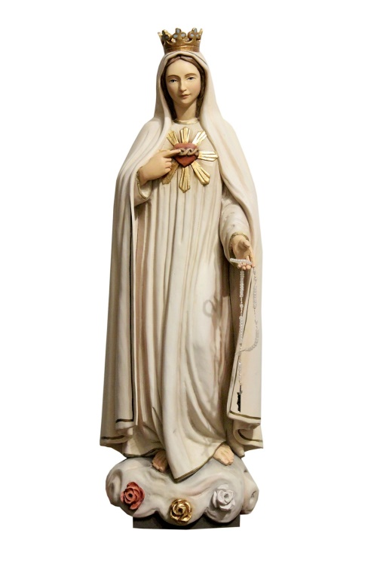
Im Dezember 2019 kündigte uns das Jesuskind 3 schwere Jahre an.
Im Januar 2020 sprach der Himmelskönig: „Betet den Rosenkranz und nehmt die geistige Kommunion“.
Wie schnell wurden diese Aussagen Wirklichkeit!
Aber Jesus lässt uns nicht allein. Er erschien und erscheint häufiger denn je und führt uns mit seinen Botschaften. Auch Pater Pio und Robert Bellarmin helfen uns. Die Botschaften entnehmen Sie bitte unserer Homepage oder melden sich bei mir, wenn Sie diese zugeschickt bekommen möchten.
Am 25.03.2020 schenkte der Herr uns den Rosenkranz zum Kostbaren Blut.
Er erklärte, wie er geknüpft und gebetet werden soll.
Am Pfingstmontag lehrte uns der Heilige Geist den Rosenkranz zur Braut des Heiligen Geistes.
Als Zeichen seiner Anwesenheit schenkte uns der Himmelskönig am 05.10.2020 sogar ein Sonnenwunder und die Muttergottes weinte auf einem Gebetszettel.

Leider dürfen zurzeit keine Gebetswachen in Sievernich mehr stattfinden.
Das Gebet montags von 18 bis 20 Uhr und an den Tagen der Gebetswache findet nur noch online statt. (siehe Homepage)
Gebetsanliegen für die privaten täglichen Messen können per Post an den Förderverein Gebets- und Begegnungsstätte Sievernich, Pfarrer-Alef-Str.21, 52391 Vettweiß bestellt werden.

Der Bau des Haus Jerusalem konnte am 24.06.2020, dem Patrozinium Johannes, des Täufers, endlich begonnen werden. Der Bau wird entsprechend den Anweisungen von Jesus gefertigt. Der Rohbau konnte durch Ihre großzügige Hilfe inzwischen fertiggestellt werden. Ewiges Vergelt´s Gott für Ihre Spende.
Um den Innenausbau und die Inneneinrichtung fertig stellen zu können, benötigen wir dringend noch Spenden. Jeder Euro zählt!
Recht herzlichen Dank für Ihre Großzügigkeit.

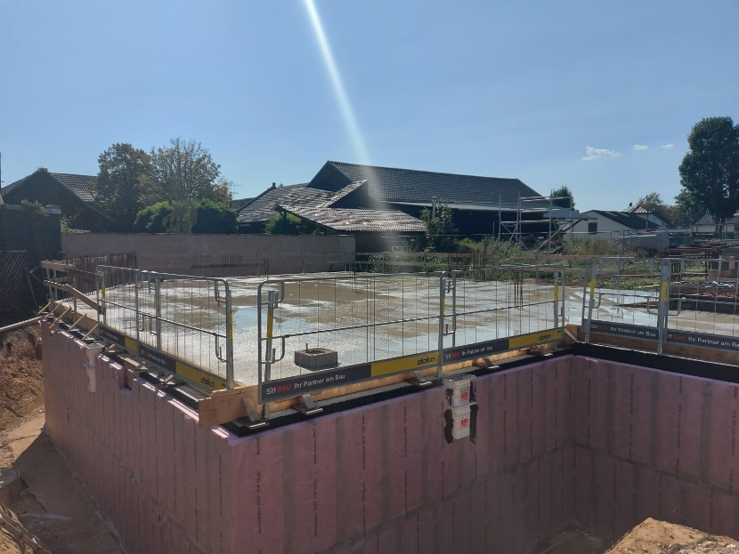 15.September 2020
Hier fällt ein Lichtstrahl auf das im Bau befindliche Haus Jerusalem.

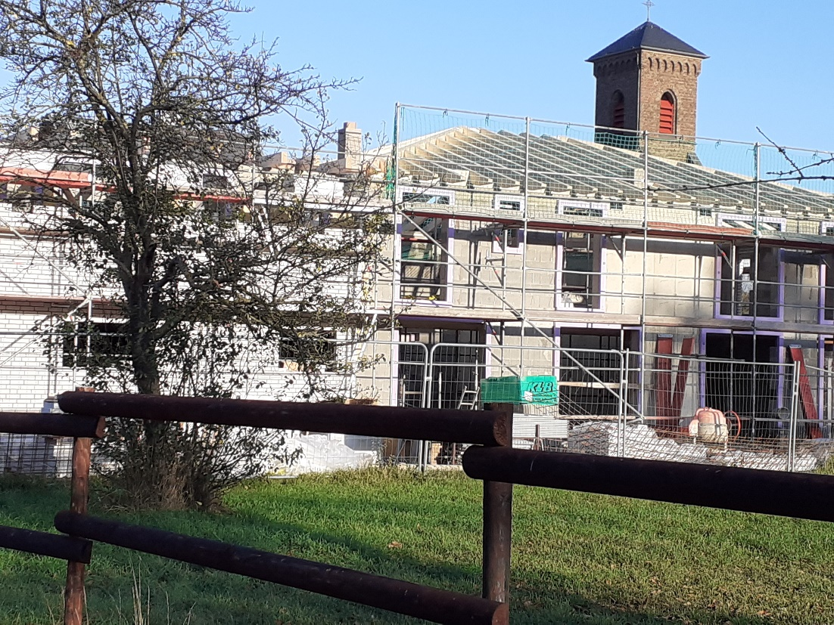

Gottes reichen Segen für Sie und alle, die in Ihren Herzen sind,
In Christo

Christine Pies
(Schatzmeisterin)

Spendenkonto: BIC GENODED1PAX/ IBAN DE 20 3706 0193 0031 8530 10. Spenden sind steuerlich abzugsfähig. Wenn Sie eine Spendenquittung wünschen, geben Sie bitte das Stichwort „Spendenquittung“ und Ihre vollständige Adresse an.

